
COMME EN CLASSE !
 | PROJET FABRICATION DE MASQUES DE PROTECTION EN TISSU
 | FILIERE BAC PRO METIERS DE LA MODE ET DU VETEMENT 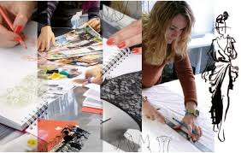
Exigences. L’élève doit être capable de :  -appliquer la procédure de réalisation d’un prototype. |  | Compétences et savoirs associés.  C2-44 Réaliser les prototypes  S4.3.2 Les moyens et techniques d’assemblage et de montage.  Les Compétences en «savoir-être» attendues :  - ENGAGEMENT CITOYEN  - ESPRIT D’ENTRAIDE  - SOLIDARITE
Objectifs.  - Réaliser le montage de tout ou partie d’un produit, en respectant le dossier technique. |  | Problématique.  Dans le cadre d’une situation de crise et pour palier à la pénurie de masques de soin, j’ai décidé de participer  à la confection de masques, pour aider les personnes encore en activité professionnelle, durant le confinement.  Dès la première semaine, j’ai proposé aux élèves de la filière bac professionnelle MMV de participer à ce projet. Certains élèves se sont portés volontaires. J’ai pu récupérer le  patronnage distribué par le CHU de  Grenoble. Certains élèves ne disposaient pas de matière première spécifique. Un drap en coton, une couverture polaire ont pu leur permettre de participer  à ce projet utile vu les circonstances.  Henrion Jennifer

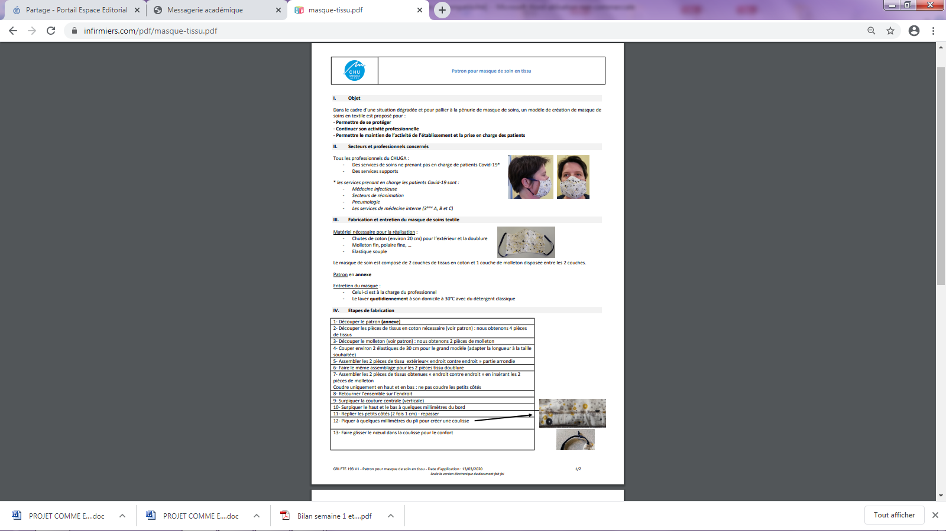



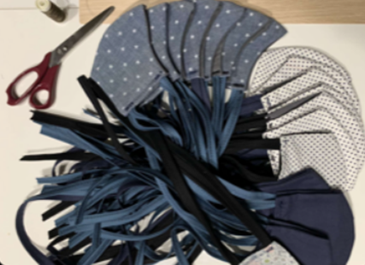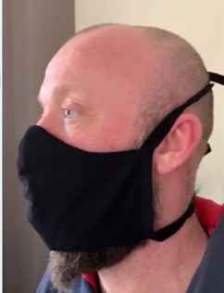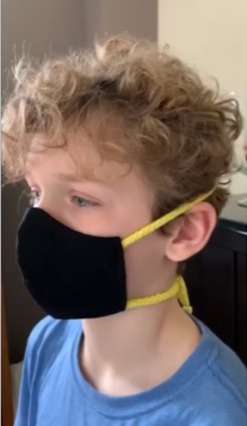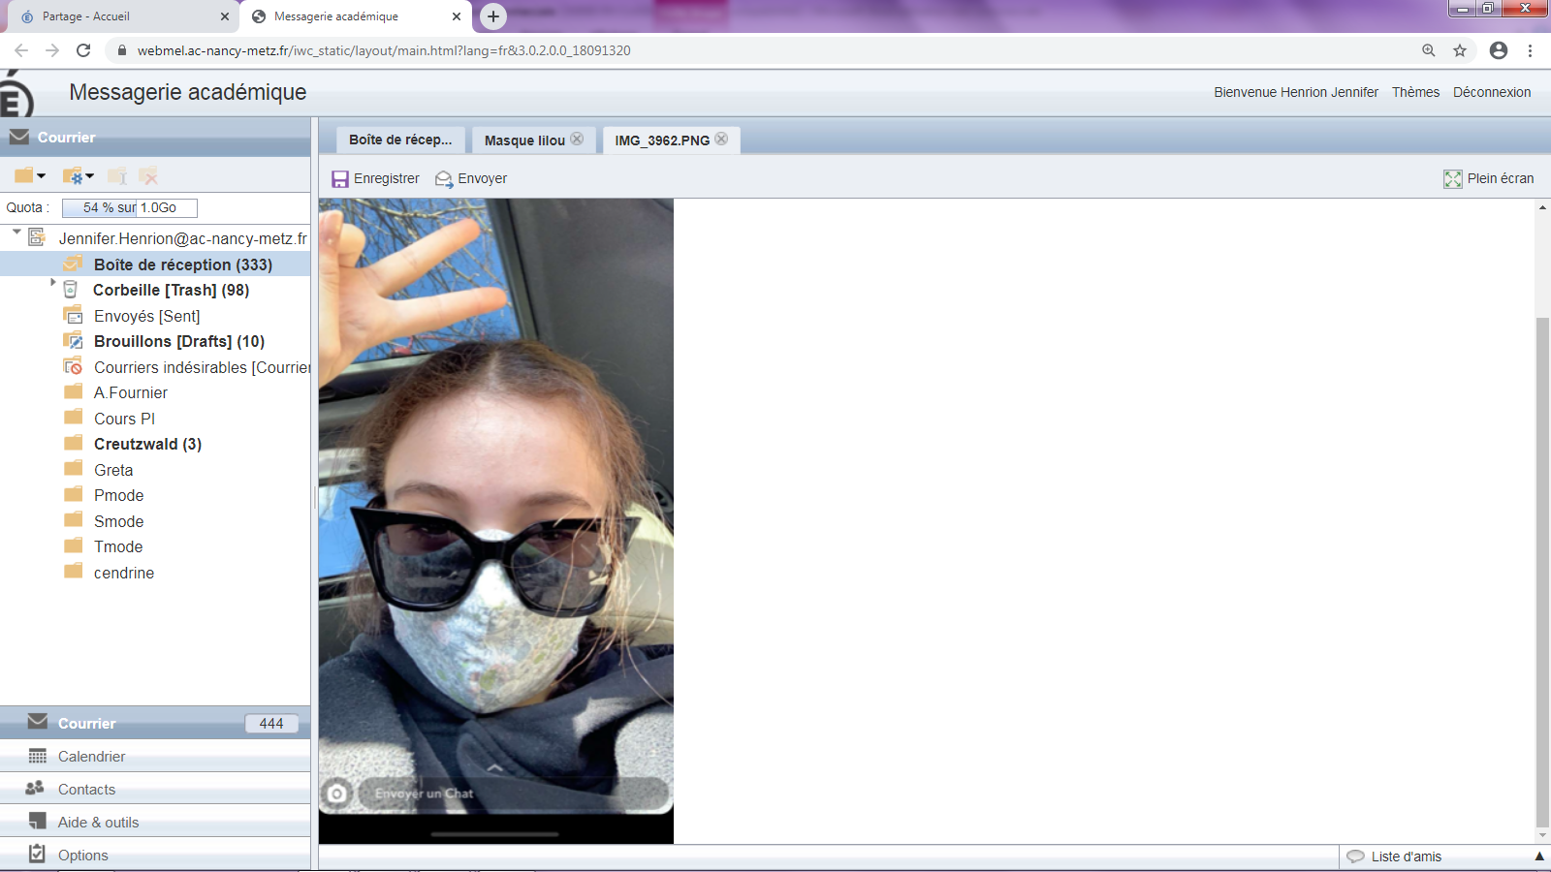
Lilou RAVIS élève en T MMV a réalisé une quarantaine de masque pour le Carrefour City
du Ban Saint Martin ainsi que pour ses proches.
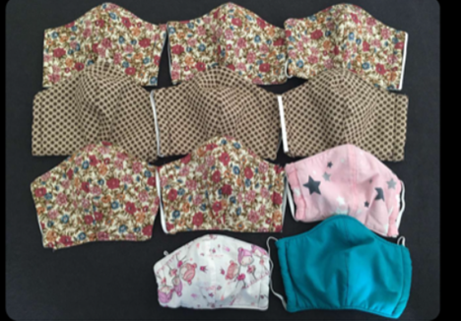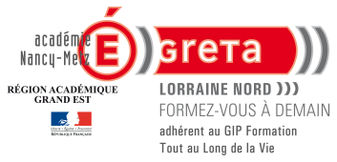
Réalisation d’Anne HARTENSTEIN , stagiaire de la formation professionnelle GRETA Lorraine Nord . Elle a réalisé une trentaine de masques, pour des pompes funèbres, un EPHAD, et sa famille.

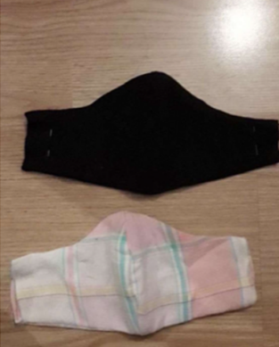
Laurie DESMETTRE élève de T MMV a également participé au projet en réalisant une dizaine de masques pour le 40ème régiment de transmission de Thionville ou elle est première classe réserviste. Elle n’a pas pu en réaliser davantage faute de matière première,
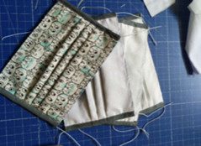
Katy LE GAC, stagiaire de la formation professionnelle GRETA Lorraine Nord, a confectionné 15 masques pour un cabinet d’infirmières à Metz Sablon.

Enzo SOSNOWSKI, Abel BRAVI-KUFFLER, Alicia GAILLET, élève en S MMV participent également au projet.

HENRION Jennifer Professeure au lycée Alain Fournier en BAC PRO MMV, j’ai réalisé une cinquantaine de masques qui ont été distribué dans différents EHPAD de Metz ainsi que pour un supermarché.

Pour ceux qui ont suffisamment de matière première, la production continue !

HENRION Jennifer, enseignante filière MODE-LP Alain Fournier METZ
